**جامعة بغداد**

**كلية التربية البدنية وعلوم الرياضة للبنات**

**ميكانيكة المحاور والمستويات في جسم الانسان**

**المحاضرة الثالثة**

**اعداد**

**أ.د هدى شهاب أ.م.د ايمان صبيح**

**2023 – 2024**

* **المقدمة .**

ان ميكانيكية المحاور والمستويات في المجال الرياضي هما مفاهيم أساسية في الرياضيات والفيزياء. فالمحاور هي خطوط تمتد في اتجاهين بينما المستويات هي مجموعة من النقاط التي تكون في نفس السطح . في ميكانيكية المحاور والمستويات، ندرس الحركة والتفاعلات بين الأجسام والمستويات والمحاور التي تحدث فيها. هذه المفاهيم الأساسية تشكل جزءاً هاماً من دراسة الفيزياء والرياضيات، وهي ضرورية لفهم العديد من الظواهر والتطبيقات في العالم الحقيقي.

* **المحاور والمستويات ( المسطحات ) التشريحية .**

إن جمیع حركات الاجسام المادیة الجامدة والحیة ومنها جسم الانسان تخضع دون إستثناء الى قوانین المیكانیكا الاساسیة وذلك لأن كل حركة تعد ناتجا میكانیكیا ینتج عن تغیر المكان الخاص بأجزاء الكتلة في حیز من المكان والزمان معا.

لماذا تم استخدام المستويات )المسطحات( والمحاور في البايوميكانيك؟

ان استخدام المحاور والمستويات هو لاجل التصنيف، حيث أن نقطة التقاء هذه المحاور والمستويات ( تمثل نقطة مركز ثقل الجسم ) وهذا التصنيف يساعد في فهم وصف الحركة التي يتحركها الجسم بكامله او جزء منه والتي يجب ان نقرنها الى المحاور والمستويات وهي عبارة عن خطوط ومستویات وهمية ، وان حركات الجسم تتم حول محور وتقع ضمن مستوى (مسطح) .

* **المحاور التشريحية .**

نشاهد الحركة في ثلاثة ابعاد او محاور ويمكن الحكم عليها من بعدين الا ان البعد الثالث وجد لتحليل المشاهد غير القابلة للرؤية ، وهذه الابعاد او المحاور هي :

1. المحور الطولي ( Y) : وهو المحور الذي يمر وهمياً من اعلى نقطة في الرأس وحتى منتصف القدمين ، ويتعامد هذا المحور مع المستوى العرضي ، ومثال عليه دوران الجسم حول نفسه ومهارات الجمناستك التي يدور فيها الجسم حول نفسه بشكل طولي او حركة فتل الجسم يميناً او يساراً او فتل الرأس الى الجانبين.

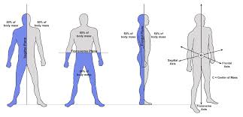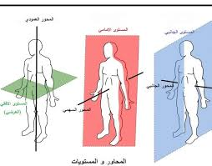



1. المحور العرضي ( X ) : وهو المحور الذي يمر وهمياً من الجانب الايمن الى الجانب الايسر ، ويتعامد هذا المحور مع المستوى العميق ( السهمي ) ، ومثال عليه حركات الدحرجات في الجمناستك والقلبات الهوائية وغيرها من الفعاليات الرياضية الاخرى ، او حركة جزء من الجسم مثل ثني الجذع الى الامام او للخلف او ثني الذراع حول المحور العرضي .





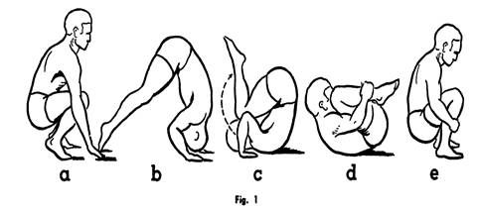

1. المحور العميق ( السهمي ) ( Z) : وهو المحور الذي يمر وهمياً من الامام الى الخلف ، ويتعامد هذا المحور مع المستوى الامامي (الطولي ) ، ومثال عليه العجلة البشرية في الجمناستك ، او حركة جزء من الجسم مثل ثني الجذع جانباً ، او حركة الذراعين جانباً اعلى .



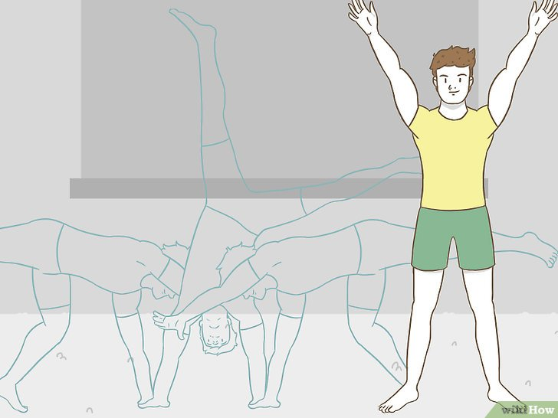

ولدراسة الحركة من الناحیة المیكانكیة ینبغي ان تتممن خلال ثلاث محاور احدهما عمودي والاخرین افقي , بحیث یكون المحور الطولي العمودي باتجاه الجاذبیة الارضية اما المحور الافقي الاول فهو في اتجاه الموازي السطح الارض وفي اتجاه الحركة والثاني یكون موازي السطح الارض ایضا وبشكل متعامد مع المحورین الافقي والعامودي**.**

**Y**

**X**

**Z**

والشكل ادناه يوضح المحاور في جسم الانسان



* **المستويات التشريحية** .

1. المستوى الامامي : وهو المستوى الذي يقسم الجسم الى نصفين متساويين ، امامي وخلفي ويكون المحور العميق عمودياً عليه ، وان الحركة تحدث في المستوى بمعنى آخر ان اتجاه الحركة يكون باتجاه امتداد المستوى ، فحركة الجسم باكمله في هذا المستوى هي العجلة البشرية في الجمناستك ، ولحركة جزء من الجسم رفع الذراعين عالياً وثني الجذع الى الجانبين من وضع الوقوف .
2. المستوى العرضي : وهو المستوى الذي يقسم الجسم الى نصفين علوي وسفلي ، ويكون المحور الطولي عمودياً عليه ، وكمثال لحركة الجسم باكمله هو دوران الجسم حول نفسه ، ولحركة جزء من الجسم هي فتل الرأس الى الجانبين وفتل الجذع يميناً ويساراً .
3. المستوى الجانبي : وهو المستوى الذي يقسم الجسم الى نصفين متساويين ايمن وايسر ويكون المحور العرضي عمودياً عليه ، وكمثال لحركة الجسم باكلمه الدحرجة الامامية في الجمناستك ولحركة جزء من الجسم هي ثني الجذع للامام او حركة ثني الذراع الى المرفق .

والشكل ادناه يوضح المستويات في جسم الانسان .

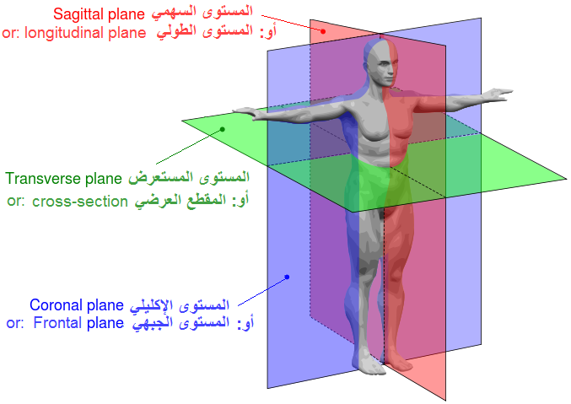

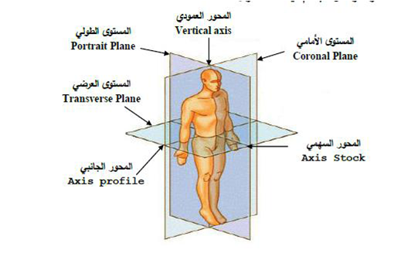وهذا شكل يوضح المحاور والمستويات في جسم الانسان

**امثلة عن المحاور والمستويات في بعض الحركات الرياضية :**

* ثني الرقبة اماماً وخلفاً يحدث حول المحور العرضي وفي المستوى العميق ( السهمي ) .
* ثني الرقبة يميناً ويساراً يحدث في المحور العميق وفي المستوى الامامي .
* دوران الرقبة من اليمين الى اليسار يحدث حول المحور الطولي وفي المستوى العرضي
* الدحرجة الامامية المتكورة تحدث حول المحور العرضي وفي المستوى الجانبي .
* العجلة البشرية تحدث في المحور العميق وفي المستوى الامامي .
* الدوران حول الجسم يحدث حول المحور الطولي والفي المستوى العرضي .
* **المفاصل في جسم الانسان**

المفاصل في جسم الانسان عدیدة وهي تعمل على الربط بین العظام الموجودة في الجسم , حیث یوجد بین كل عظمین مفصل متحرك او ثابت. وتختلف المفاصل باختلاف موقعها في الجسم وهنا تصنیف حسب اشكالها وعملها.

**المفاصل حرة الحركة .**

* **المفصل الزري**

كمثال مفصل المرفق ویسمح بالحركة الثني والمد فقط , وتحدث الحركة حول المحول الطوالي وفي المسطح الجانبي.

* **المفصل الارتكازي**

وهو مفصل یوجد في الفقرة العنقیة الاولى وتحدث الحركة في المسطح الافقي وحول المحور الطولي.

* **مفصل الكرة والحق**

هو مفصل یسمح باوسع مدى حركي حیث تتم الحركات المد ، الثني ، التبعید ، التقریب ، التدویر ، الدوران من هذه المفاصل مفصل الكتف ومفصل الورك.

* **المفصل الانزلاقي**

هو مفصل یسمح بنزلاق العظام بعضها على بعض ، من هذه المفاصل رسغ الید وعظام مشط

القدم.

* **المفصل السرجي**

اشتق اسم المفصل من شكله وهو مفصل یسمح بحركات متعددة منها التقریب ، التبعید ، الثني ، المد ، مثال مفصل الابهام.

* **المفصل اللقمي**

هو مفصل یسمح بحركات متعددة التقریب ، التبعید ، الثني ، المد ، مثال مفصل الكعبرة القریب من الرسغ.

**المفاصل محدودة الحركة .**

* المفاصل الغضروفية
* المفاصل الليفية
* المفاصل محدودة الحركة الموجود بين الفقرات المكونة للعمود الفقري

**اهم المفاصل في جسم الانسان :**

|  |  |
| --- | --- |
| **مفاصل واسعة المدى** | **مفاصل ضيقة المدى** |
| مفصل الكتف | مفصل المرفق |
| مفصل الرسغ | مفصل العنق |
| مفصل الورك | مفصل الركبة |
|  | مفصل الكعب |